113年9月20日餐點照片
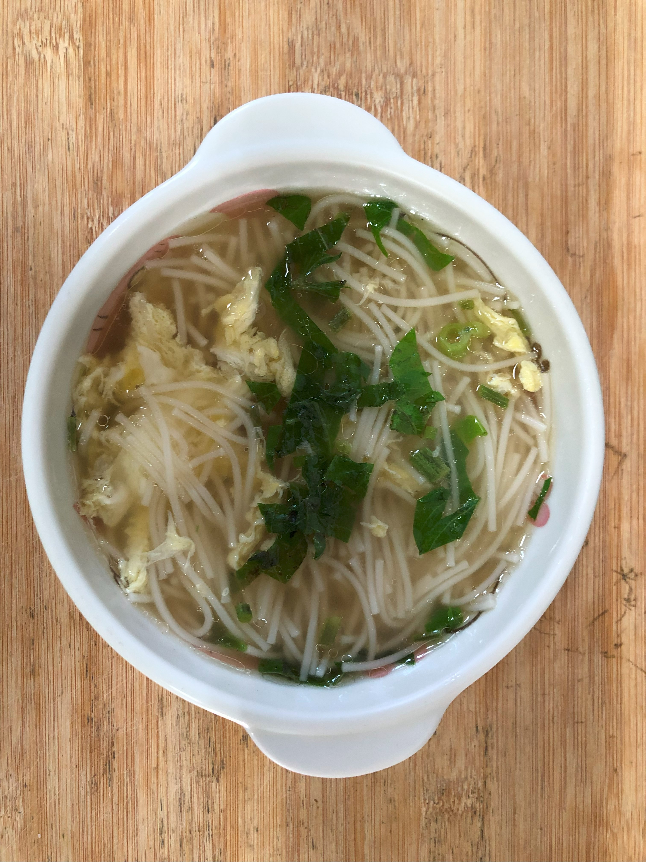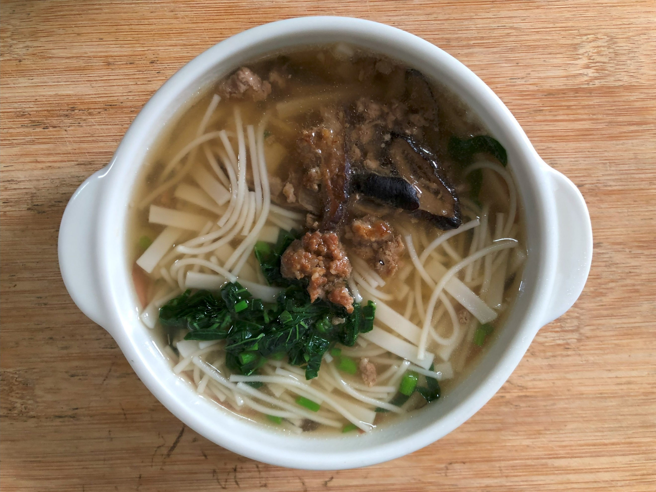
早餐(咕咕雞麵) 下午點心(鍋燒烏龍麵)
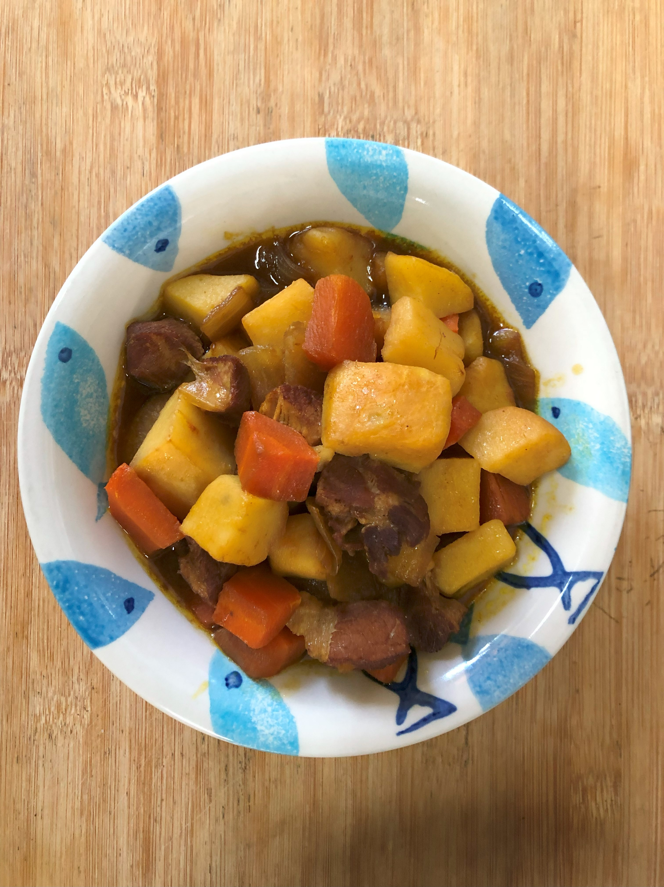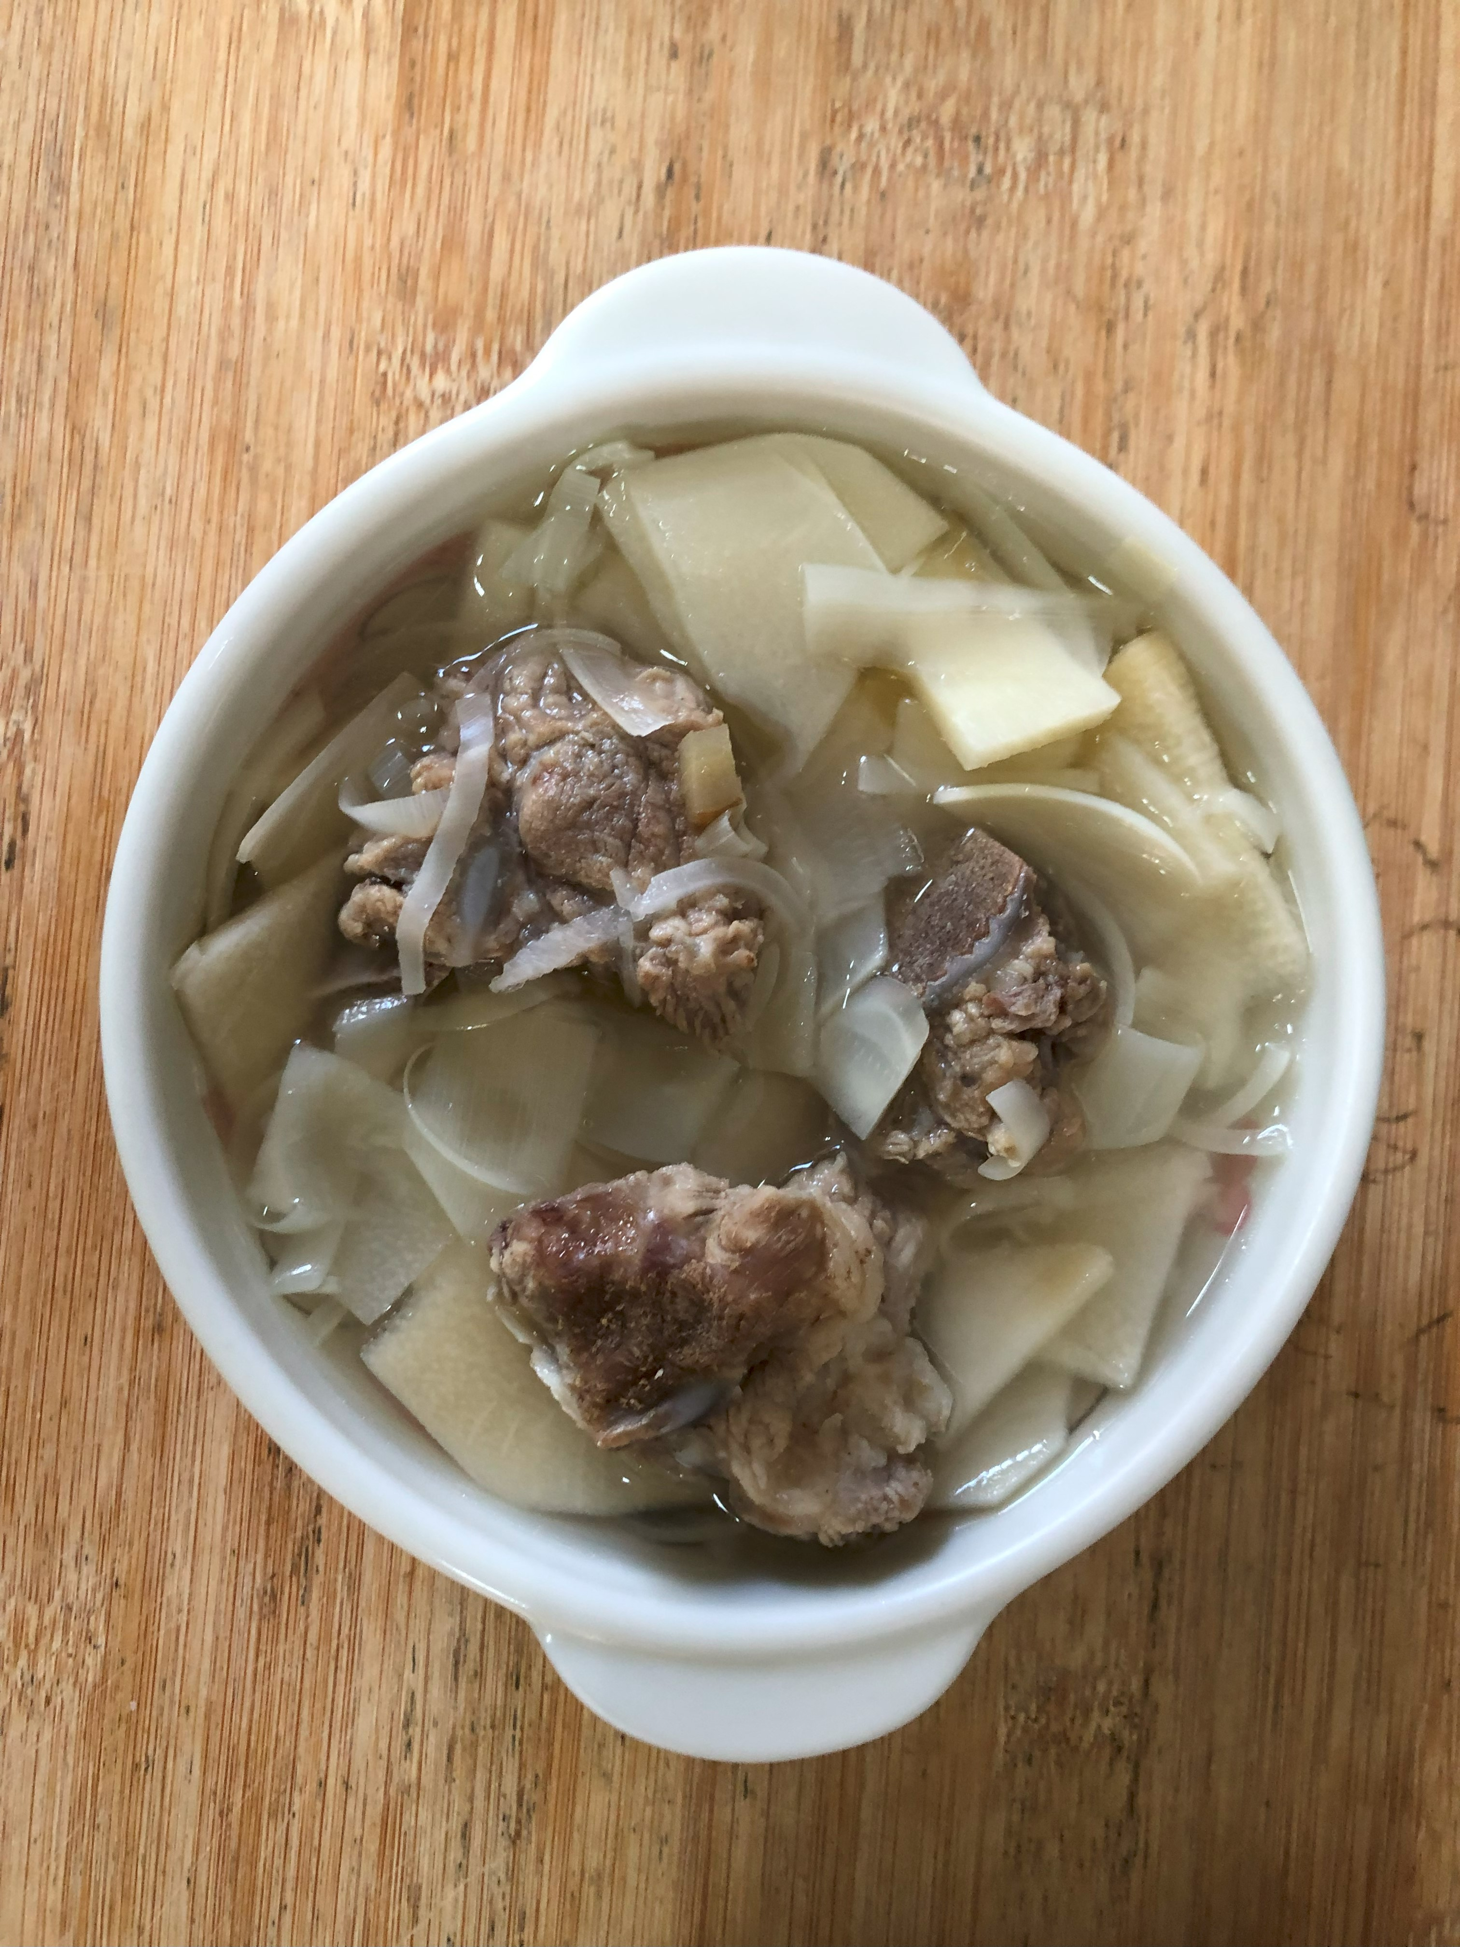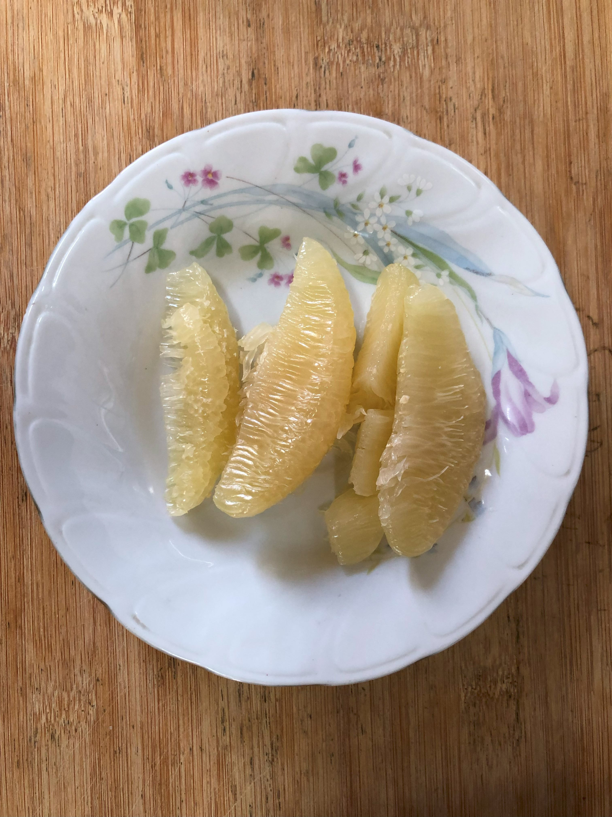
午餐(日式歐風咖哩飯、排骨竹筍湯、柚子)

